
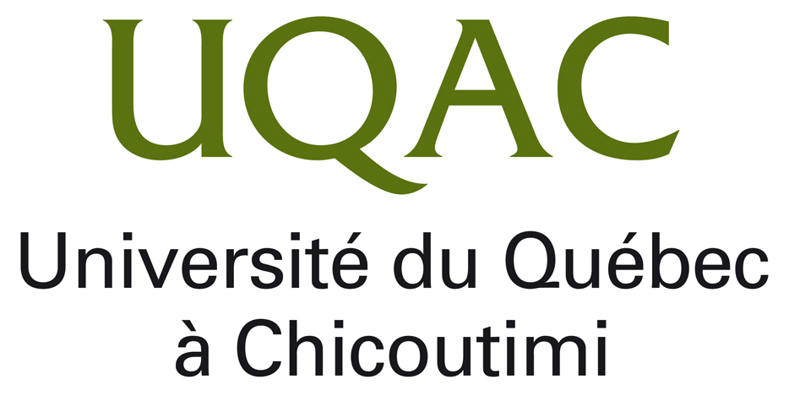
贵州大学 · 魁北克大学
2020年MPM入学考试考生个人健康状况承诺书

本人姓名： ，性别： ，身份证号： ，手机号： ，考前常住地： 省（区、市） 市（州） 县（区），是参加贵州大学2020年MPM入学考试的考生。本人充分理解并遵守考试期间学校各项防疫安全要求，为配合学校疫情防控工作，切实保障本人及他人身体健康和生命安全，在此郑重承诺：
1.本人及共同生活的家庭成员 （是/否）被诊断或确认为新冠肺炎患者、无症状感染者、疑似患者，或与上述三类人员有密切接触。
2.本人及共同生活的家庭成员11月15日至11月28日期间 （是/否） 有中、高风险地区旅居史或有境外国家（地区）旅居史：
3.本人11月15日至11月28日期间 （是/否）与中、高风险地区或境外人员有过密切接触。
4.本人 （是/否）有被留验站集中隔离观察。
5.本人11月15日至11月28日期间， （是/否）有发热、咳嗽、乏力、胸闷等症状。
6.自觉遵守并严格执行贵州省及学校提出的疫情防控要求，熟读《考生防疫须知》，在指定医疗机构进行核酸检测采样后即返回居住场所，现场报到资格审核通过后直至参加考试期间仅在居住场所、学校测试场地间往返，注重餐饮卫生，不随意在外闲逛。
本人对以上信息的真实性负责，如因信息不实引起疫情传播或扩散，愿承担由此带来的全部法律责任。

考生签名：
承诺日期：

